**Obecně závazná vyhláška,**

**kterou se vydává požární řád obce**

Zastupitelstvo obce Tasovice se na svém zasedání konaném dne 24.4.2023 usneslo vydat na základě § 29 odst. 1 písm. o) bod 1 zákona č. 133/1985 Sb., o požární ochraně, ve znění pozdějších předpisů (dále jen „zákon o požární ochraně“), a v souladu s § 10 písm. d) a § 84 odst. 2 písm. h) zákona č. 128/2000 Sb., o obcích (obecní zřízení), ve znění pozdějších předpisů, tuto obecně závaznou vyhlášku (dále jen „vyhláška“):

#### *Čl. 1 Úvodní ustanovení*

(1) Tato vyhláška upravuje organizaci a zásady zabezpečení požární ochrany v obci.

(2) Při zabezpečování požární ochrany spolupracuje obec zejména s hasičským záchranným sborem kraje, občanskými sdruženími a obecně prospěšnými společnostmi působícími na úseku požární ochrany.

#### *Čl. 2 Vymezení činnosti osob pověřených zabezpečováním požární ochrany v obci*

1. Ochrana životů, zdraví a majetku občanů před požáry, živelními pohromami a jinými mimořádnými událostmi na území obce Tasovice (dále jen „obec“) je zajištěna jednotkou sboru dobrovolných hasičů obce (dále jen „JSDH obce“) podle čl. 5 této vyhlášky a dále jednotkami požární ochrany uvedenými v příloze č. 1 této vyhlášky.
2. K zabezpečení úkolů na úseku požární ochrany byly na základě usnesení zastupitelstva obce dále pověřeny tyto orgány obce:
3. zastupitelstvo obce - projednáním stavu požární ochrany v  obci minimálně 1 x za 12 měsíců nebo vždy po závažné mimořádné události mající vztah k zajištění požární ochrany v  obci,
4. starosta - zabezpečováním pravidelných kontrol dodržování předpisů a plnění povinností obce na úseku požární ochrany vyplývajících z její samostatné působnosti, a to minimálně 1 x za 12 měsíců.

#### *Čl. 3 Podmínky požární bezpečnosti při činnostech a v objektech se zvýšeným nebezpečím vzniku požáru se zřetelem na místní situaci*

1. Za činnosti, při kterých hrozí zvýšené nebezpečí vzniku požáru, se podle místních podmínek považuje:
2. konání veřejnosti přístupných kulturních a sportovních akcí na veřejných prostranstvích, při nichž dochází k manipulaci s otevřeným ohněm a na něž se nevztahují povinnosti uvedené v § 6 zákona o požární ochraně ani v právním předpisu kraje[1] či obce[2] vydanému k zabezpečení požární ochrany při akcích, kterých se zúčastňuje větší počet osob.

Pořadatel akce je povinen konání akce nahlásit min. 2 pracovní dny před jejím započetím na Obecním úřadu Tasovice a na operační středisko Hasičského záchranného sboru Jihomoravského kraje. Je-li pořadatelem právnická osoba či fyzická osoba podnikající, je její povinností zřídit preventivní požární hlídku[3].

1. Za objekt se zvýšeným nebezpečím vzniku požáru se dle místních podmínek považuje:
2. Základní škola Tasovice
3. Mateřská škola Tasovice
4. Kulturní sál Obce Tasovice

#### *Čl. 4 Způsob nepřetržitého zabezpečení požární ochrany v obci*

1. Přijetí ohlášení požáru, živelní pohromy či jiné mimořádné události na území obce je zabezpečeno systémem ohlašoven požárů uvedených v čl. 7.
2. Ochrana životů, zdraví a majetku občanů před požáry, živelními pohromami a jinými mimořádnými událostmi na území obce je zabezpečena jednotkami požární ochrany uvedenými v čl. 5 a v příloze č. 1 vyhlášky.

#### *Čl. 5 Kategorie jednotky sboru dobrovolných hasičů obce, její početní stav a vybavení*

1. Obec zřídila JSDH obce, jejíž kategorie, početní stav a vybavení jsou uvedeny v příloze č. 2 vyhlášky.
2. Členové JSDH obce se při vyhlášení požárního poplachu dostaví ve stanoveném čase do hasičské stanice JSDH obce na adrese Tasovice 248, anebo na jiné místo, stanovené velitelem JSDH.

#### *Čl. 6 Přehled o zdrojích vody pro hašení požárů a podmínky jejich trvalé použitelnosti*

1. Vlastník nebo uživatel zdrojů vody pro hašení požárů je povinen tyto udržovat v takovém stavu, aby bylo umožněno použití požární techniky a čerpání vody pro hašení požárů[4].
2. Zdroje vody pro hašení požárů jsou stanoveny v nařízení kraje[5]. Zdroje vody pro hašení požárů na území obce jsou uvedeny v příloze č. 3 vyhlášky.
3. Obec nad rámec nařízení kraje nestanovila další zdroje vody pro hašení požárů.

#### *Čl. 7 Seznam ohlašoven požárů a dalších míst, odkud lze hlásit požár, a způsob jejich označení*

1. Obec zřídila následující ohlašovnu požárů, která je trvale označena tabulkou „Ohlašovna požárů”: Budova obecního úřadu na adrese Tasovice 67.
2. Dalšími místy zřízenými obcí, odkud lze hlásit požár a která jsou trvale označena tabulkou „Zde hlaste požár” nebo symbolem telefonního čísla „150” či „112“, jsou:
3. Hasičská zbrojnice Tasovice 248

#### *Čl. 8 Způsob vyhlášení požárního poplachu v obci*

Vyhlášení požárního poplachu v obci se provádí:

1. signálem „POŽÁRNÍ POPLACH”, který je vyhlašován přerušovaným tónem sirény po dobu jedné minuty (25 sec. tón – 10 sec. pauza – 25 sec. tón) nebo
2. signálem „POŽÁRNÍ POPLACH”, vyhlašovaným elektronickou sirénou (napodobuje hlas trubky, troubící tón „HO – ŘÍ”, „HO – ŘÍ”) po dobu jedné minuty (je jednoznačný a nezaměnitelný s jinými signály)
3. v případě poruchy technických zařízení pro vyhlášení požárního poplachu se požární poplach v obci vyhlašuje obecním rozhlasem.

#### *Čl. 9*

Seznam sil a prostředků jednotek požární ochrany

Seznam sil a prostředků jednotek požární ochrany podle výpisu z požárního poplachového plánu Jihomoravského kraje je uveden v příloze č. 1 vyhlášky.

#### *Čl. 10*

**Zrušovací ustanovení**

Touto vyhláškou se ruší obecně závazná vyhláška č. 1/2009 ze dne 16.2.2009

#### *Čl. 11*

**Účinnost**

Tato vyhláška nabývá účinnosti patnáctým dnem po dni jejího vyhlášení.

##### 

*Podpis Podpis*

............................. ...................................

Ing. František Houšť Petr Vašina

místostarosta starosta

Vyvěšeno na úřední desce obecního úřadu dne: 25.4.2023

Sejmuto z úřední desky obecního úřadu dne:

Zveřejnění vyhlášky bylo shodně provedeno způsobem umožňujícím dálkový přístup.

Příloha č. 1 k obecně závazné vyhlášce, kterou se vydává požární řád

Seznam sil a prostředků jednotek požární ochrany z požárního poplachového plánu Jihomoravského kraje

1. Seznam sil a prostředků jednotek požární ochrany pro první stupeň poplachu obdrží ohlašovny požárů obce a právnické osoby a podnikající fyzické osoby, které zřizují jednotku požární ochrany.
2. V případě vzniku požáru nebo jiné mimořádné události jsou pro poskytnutí pomoci na území obce určeny podle l. stupně požárního poplachu následující jednotky požární ochrany:

|  |  |  |  |  |
| --- | --- | --- | --- | --- |
| Jednotky požární ochrany v l. stupni požárního poplachu | | | | |
|  | První jednotka požární ochrany | Druhá jednotka požární ochrany | Třetí jednotka požární ochrany | Čtvrtá jednotka požární ochrany |
| Název jednotek požární ochrany | JSDH  Tasovice | JPO HZS  Jihomoravského kraje — CHS Znojmo | JSDH  Suchohrdly | JSDH  Slup |
| Kategorie jednotek požární ochrany nebo minimální počty a vybavení hasičské stanice HZS | JPO V | JPO I | JPO Ill | JPO III |

pozn.

HZS — hasičský záchranný sbor,

JPO — jednotka požární ochrany (příloha k zákonu o požární ochraně),

JSDH — jednotka sboru dobrovolných hasičů,

CHS —centrální hasičská stanice, stupně poplachu — viz S 20 a násl. vyhlášky č. 328/2001 Sb., o některých podrobnostech zabezpečení integrovaného záchranného systému, ve znění pozdějších předpisů

Příloha č. 2 k obecně závazné vyhlášce, kterou se vydává požární řád

|  |  |  |  |
| --- | --- | --- | --- |
| Název jednotek požární ochrany | Kategorie jednotek požární ochrany | Požární technika a věcné prostředky požární ochrany | Počet členů |
| JSDH Tasovice | JPO V | DA L1Z - Iveco Daily ,  EC,MPŘ,PMČ,PMS 12,KČE | 19 |

pozn..

DA — dopravní automobil.

EC-elektrocentrála

MPŘ-motorová pila

PMČ-plavoucí motorové čerpadlo

PMS- přenosná motorová stříkačka

KČE-kalové čerpadlo

Příloha č. 3 k obecně závazné vyhlášce, kterou se vydává požární řád

1. Přehled zdrojů vody určených pro hašení požárů z nařízení kraje

|  |  |  |  |  |
| --- | --- | --- | --- | --- |
| Typ zdroje vody | Název | Kapacita | Čerpací stanoviště | Využitelnost |
| Umělé | Požární hydrant |  | náměstí u OÚ  Tasovice | celoroční |

Přehled zdrojů vody určených pro hašení požárů stanovených nad rámec nařízení kraje

|  |  |  |  |  |
| --- | --- | --- | --- | --- |
| Typ zdroje vody | Název | Kapacita | Čerpací stanoviště | Využitelnost |
| Přirozené | Řeka Dyje | neomezeno | U mostu | celoroční |

1. Plánek obce s vyznačením zdrojů vody pro hašení požárů, čerpacích stanovišť a směru příiezdu k nim

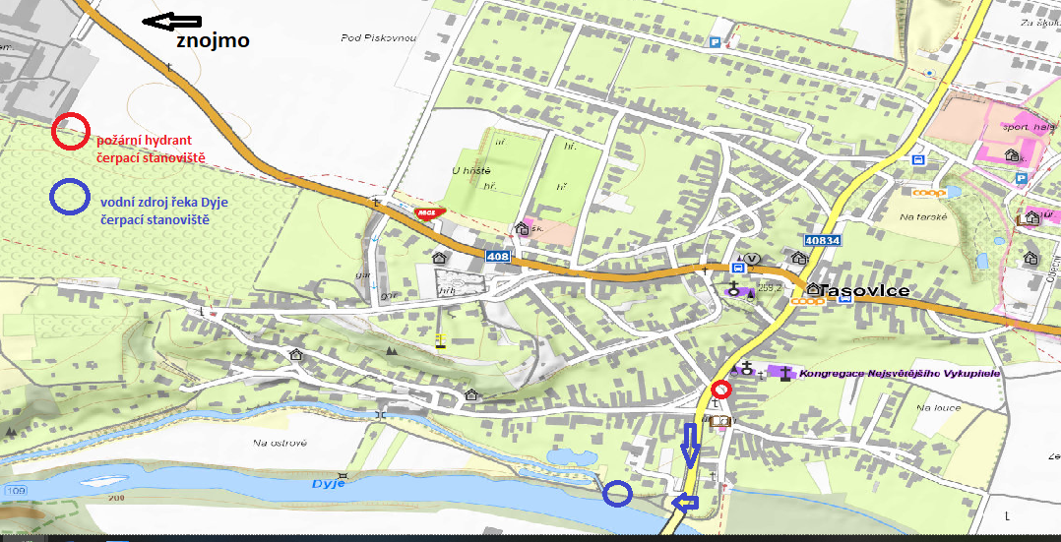

1. § 27 odst. 2 písm. b) bod 5 zákona o požární ochraně
2. § 29 odst. 1 písm. o) bod 2 zákona o požární ochraně
3. § 13 odst. 1 písm. b) zákona o požární ochraně
4. § 7 odst. 1 zákona o požární ochraně
5. nařízení Jihomoravského kraje